[图片内部分疑似重复！厦门大学附属翔安医院一研究被pubpeer讨论！](https://mp.weixin.qq.com/s?__biz=MzkzOTc0Njg0Nw==&mid=2247486004&idx=1&sn=92df38481392fcaa1ee985f0d29a2c72)

学术斗士！[诚信学术科研](javascript:void(0);)2025-04-08 13:50:00美国



**专注于发现和揭露SCI论文中的图片重复和数据问题，致力于维护学术界的公正与透明。关注我们，了解最新的学术案例和研究诚信资讯！**

https://pubpeer.com/publications/82512CD503C590495687BB75E9AC3F#2

近日，有学术探讨网站PubPeer针对发表于**《Scientific reports》**的文章提出讨论，该文章题为《KIF4A promotes tumor progression of bladder cancer via CXCL5 dependent myeloid-derived suppressor cells recruitment》（KIF4A 通过 CXCL5 依赖性髓源性抑制细胞招募促进膀胱癌的肿瘤进展）。**第一作者为Ningshu Lin博士（厦门大学附属翔安医院泌尿外科），通讯作者为Min Yin教授（宁波市医疗中心李惠利医院泌尿外科）。**

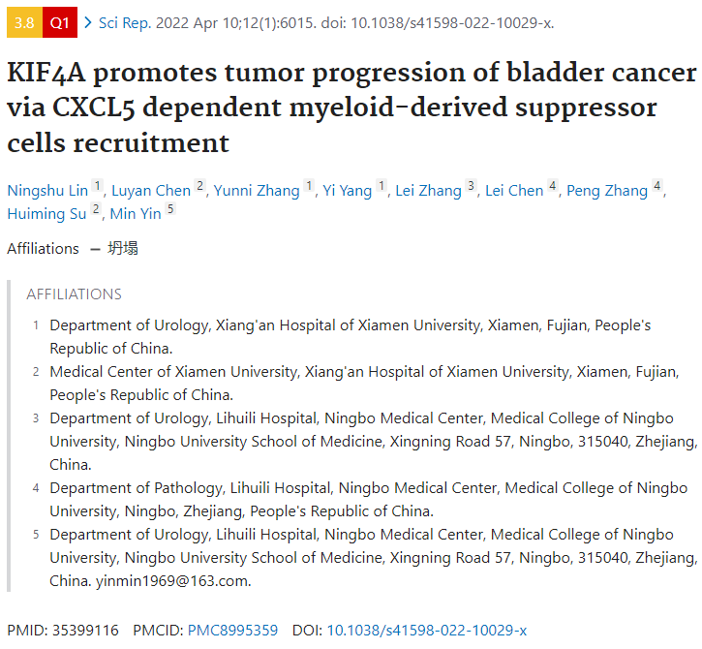

#### 讨论细节解析

在PubPeer的讨论中，用户提出了以下问题：

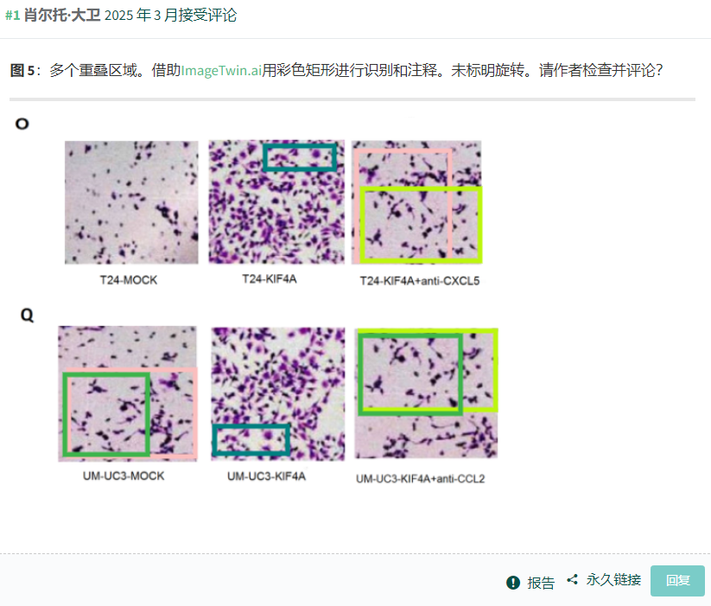

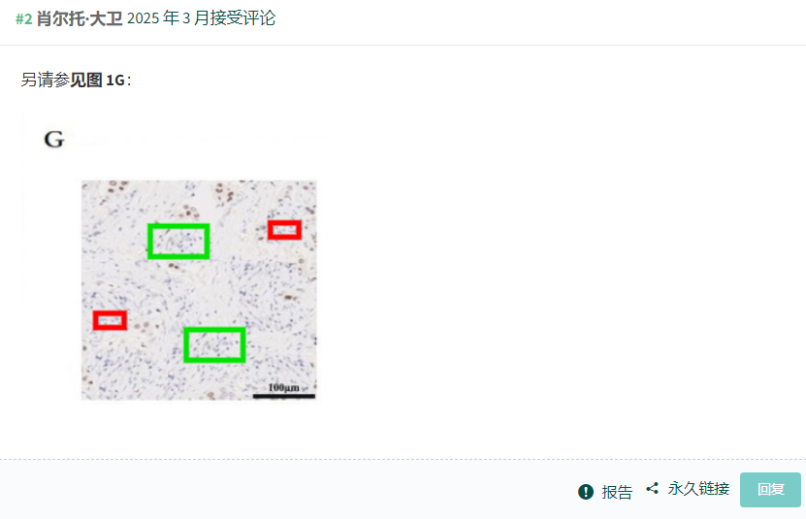

https://pubpeer.com/publications/82512CD503C590495687BB75E9AC3F#2

免责声明：质疑信息来源于Pubpeer，提及人名均为音译对于文章内容的真实性、完整性、及时性本公众号不做任何保证或承诺，仅供读者参考！免责声明：质疑信息来源于Pubpeer，提及人名均为音译对于文章内容的真实性、完整性、及时性本公众号不做任何保证或承诺，仅供读者参考！免责声明：质疑信息来源于Pubpeer，提及人名均为音译对于文章内容的真实性、完整性、及时性本公众号不做任何保证或承诺，仅供读者参考！

如有侵权，请及时联系公众号后台！

**欢迎积极投稿！共同维护学术界的公正与透明！**

[#论文](https://mp.weixin.qq.com/mp/appmsgalbum?__biz=MzkzOTc0Njg0Nw==&action=getalbum&album_id=3600816017607131136#wechat_redirect)[#图片重复](https://mp.weixin.qq.com/mp/appmsgalbum?__biz=MzkzOTc0Njg0Nw==&action=getalbum&album_id=3600843934894555137#wechat_redirect)[#厦门大学附属翔安医院](https://mp.weixin.qq.com/mp/appmsgalbum?__biz=MzkzOTc0Njg0Nw==&action=getalbum&album_id=3934239623416561664#wechat_redirect)